UNIVERSIDADE FEDERAL DE MINAS GERAIS
Departamento de Ciência da Computação

Trabalho Prático — Banco de Dados
Do Mundo Real ao Insight: Modelagem, Implementação e Análise de uma Base de Dados Aberta

Dataset: CPGF — Cartão de Pagamento do Governo Federal

Integrantes do grupo
Lucas Soares Benfica
Vinícius Cardoso Antunes
Pedro Soares Pinto

Banco de Dados — Prof. Pedro H. Barros (DCC/UFMG)
Belo Horizonte — 2026

1. Introdução e Identificação
Este relatório documenta o trabalho prático da disciplina de Banco de Dados — Prof. Pedro H. Barros (DCC/UFMG). O grupo escolheu como domínio o CPGF — Cartão de Pagamento do Governo Federal, conjunto de dados aberto publicado pelo Portal da Transparência da Controladoria-Geral da União (CGU). O CPGF registra todas as transações realizadas com cartões de crédito corporativos emitidos em nome de Unidades Gestoras da Administração Pública Federal — um excelente caso de uso para o ciclo completo de Banco de Dados pelo seu volume, riqueza estrutural e relevância para o controle social.
Identificação do grupo:
- Lucas Soares Benfica
- Vinícius Cardoso Antunes
- Pedro Soares Pinto
Fonte do dataset:
https://portaldatransparencia.gov.br/download-de-dados/cpgf
Dicionário de dados oficial:
https://portaldatransparencia.gov.br/dicionario-de-dados/cpgf
Objetivos do trabalho:
- Projetar modelo conceitual (ER/EER) para o domínio do CPGF.
- Mapear o modelo conceitual para o relacional com normalização justificada.
- Implementar o esquema em PostgreSQL (DDL + carga + limpeza).
- Realizar análise exploratória respondendo perguntas investigativas com SQL e visualizações.

2. Etapa 1 — Projeto Conceitual (Modelo ER/EER)
Adotamos a notação ER clássica (Chen) com extensão EER (especialização disjunta total) em Favorecido, refletindo a distinção semântica entre Pessoa Física (CPF) e Pessoa Jurídica (CNPJ) presente no dado bruto.

2.1 Entidades
Sete entidades — bem acima do mínimo de 4 exigido:
- ORGAO_SUPERIOR — ministério ou órgão equivalente da Administração Direta.
- ORGAO_SUBORDINADO — entidade supervisionada por um Órgão Superior.
- UNIDADE_GESTORA — UG em cujo nome o cartão é emitido.
- PORTADOR — servidor autorizado a portar o CPGF.
- FAVORECIDO — recebedor do pagamento; especializado em PESSOA_FISICA / PESSOA_JURIDICA (EER).
- TIPO_TRANSACAO — catálogo de naturezas de operação CPGF.
- TRANSACAO — ato de pagamento; ponto de junção das demais entidades.

2.2 Diagrama ER/EER
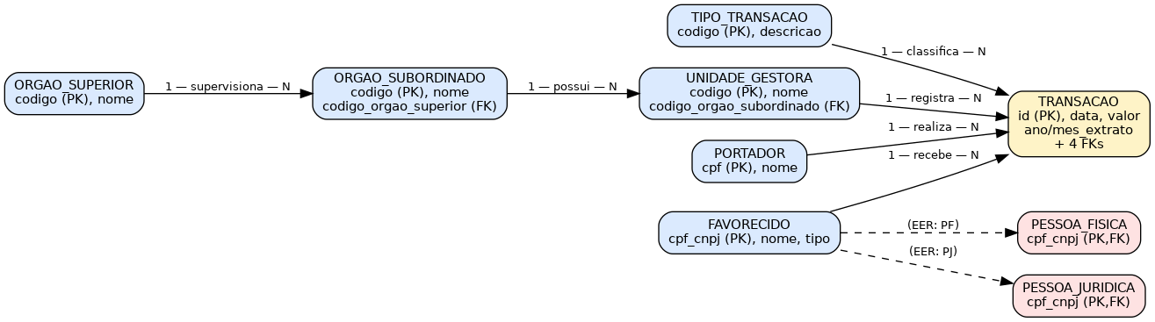
Figura 1 — Diagrama Entidade-Relacionamento (ER/EER) do domínio CPGF.

2.3 Restrições de Integridade
Foram identificadas nove restrições de integridade próprias do domínio:
- R1. valor ≠ 0 (transações zero são erro de origem).
- R2. valor > 0 em geral; negativos apenas em tipos de reversão/estorno.
- R3. data_transacao válida e próxima do mês-ano do extrato.
- R4. mes_extrato ∈ {1..12}; ano_extrato entre 2003 e o ano corrente.
- R5. cpf_portador segue a máscara anonimizada do Portal (***.NNN.NNN-**).
- R6. cpf_cnpj_favorecido: 11 dígitos ⇒ PF, 14 ⇒ PJ, outros valores ⇒ NI.
- R7. Toda transação referencia UG, Portador, Favorecido e Tipo de Transação existentes.
- R8. Hierarquia: UG → Órgão Subordinado → Órgão Superior.
- R9. tipo do Favorecido ∈ {PF, PJ, NI} — discriminador da especialização EER.

2.4 Cardinalidades e Decisões de Modelagem
Os relacionamentos hierárquicos (Superior → Subordinado → UG) são 1:N totais. Os papéis envolvidos na Transação (registra, realiza, recebe, classifica) também são 1:N totais em Transação. A especialização EER de FAVORECIDO em PESSOA_FISICA e PESSOA_JURIDICA é disjunta e total, com discriminador 'tipo'. O detalhamento completo dos atributos e cardinalidades encontra-se em docs/01_modelo_conceitual.md.

3. Etapa 2 — Modelo Relacional e Normalização

3.1 Esquema Relacional
Aplicamos as regras canônicas de tradução ER → Relacional. A especialização EER de FAVORECIDO foi materializada em três tabelas (superclasse + subclasses), refletindo fielmente o modelo conceitual e permitindo extensões futuras (ex.: cruzamento com a base de Sanções para PJ). O esquema final possui 9 relações.
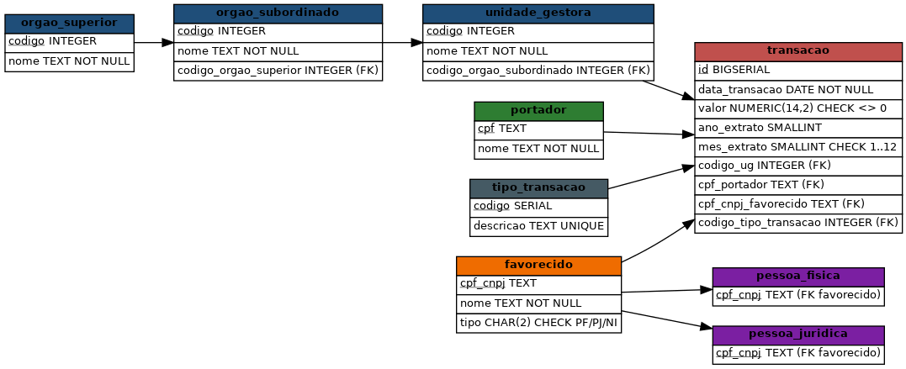
Figura 2 — Esquema Relacional (PK/FK explícitas).

3.2 Normalização
Partindo do CSV bruto (tabela plana com 15 colunas), identificamos violações de 3FN: dependências transitivas como cpf_portador → nome_portador, codigo_orgao_superior → nome_orgao_superior, codigo_ug → nome_ug. Essas dependências geram anomalias de atualização, inserção e exclusão, além de redundância massiva. A decomposição extraiu cada DF transitiva em uma tabela própria. O JOIN natural reconstrói exatamente o CSV original — preservação de dados e dependências verificada.
Todas as 9 relações estão em BCNF (e portanto em 3FN). Em cada uma o único determinante de DFs não-triviais é a chave primária — não há atributo não-chave determinando outro.

3.3 Decisões de Desnormalização
Foi considerada a manutenção de nome_orgao_superior redundante em UNIDADE_GESTORA para evitar JOINs em consultas frequentes. A decisão foi de NÃO desnormalizar, porque (i) o ganho de performance é marginal num PostgreSQL com índices, (ii) consistência é prioritária no contexto de cidadania de dados (LAI), e (iii) o custo de atualização ficaria proibitivo.

4. Etapa 3 — Implementação SQL (DDL e Carga)

4.1 DDL
O script sql/01_ddl.sql cria a estrutura completa em PostgreSQL 14+. Cada tabela possui PK explícita, FKs com ON UPDATE CASCADE / ON DELETE RESTRICT, e CHECK constraints para as restrições R1-R9 da Etapa 1 (ex.: CHECK (valor <> 0), CHECK (mes_extrato BETWEEN 1 AND 12)). Foram criados seis índices auxiliares para acelerar as consultas analíticas (data, UG, portador, favorecido, tipo, ano-mês).

4.2 Carga e Limpeza
A carga foi automatizada por scripts/carregar_dados.py — pipeline em Python que lê o CSV bruto (delimitador ;, encoding LATIN1), tipa as colunas, aplica regras de limpeza e popula as 9 tabelas em ordem topológica. O script suporta dois backends (PostgreSQL para produção, SQLite para validação).
Regras de limpeza aplicadas:
- Descarte de linhas com chaves nulas (codigo_ug, cpf_portador, data ou valor).
- Descarte de linhas com valor = 0 (R1).
- Validação de mes_extrato no intervalo 1..12 (R4).
- Deduplicação completa (linhas idênticas).
- Classificação automática de favorecido em PF/PJ/NI conforme R6.
Relatório de carga (amostra de validação, 10 mil linhas):
Objeto | Quantidade
CSV bruto | 9,999
Descartadas (chave nula) | 101
Descartadas (valor zero) | 0
Descartadas (mês inválido) | 0
Descartadas (duplicata) | 0
Carregadas | 9,898
orgao_superior | 6
orgao_subordinado | 8
unidade_gestora | 16
portador | 50
favorecido (PF/PJ/NI) | 19 (4 PF / 15 PJ / 0 NI)
tipo_transacao | 11
transacao (fato) | 9,898
Substituindo a amostra pelos CSVs reais do Portal (data/raw/AAAAMM_CPGF.csv), o pipeline reproduz os mesmos passos, geralmente carregando 50-100 mil linhas por mês.

5. Etapa 4 — Consultas e Análise Exploratória
Formulamos cinco perguntas investigativas (mais uma de bônus), respondidas por consultas SQL progressivas. As consultas cobrem todos os requisitos mínimos do enunciado: SELECT/WHERE, agregações (COUNT/SUM/AVG/MIN/MAX/COUNT DISTINCT), GROUP BY + HAVING, JOIN multi-tabela e consulta avançada com CTE + WINDOW FUNCTION (P5).

P1 — Quais ministérios mais gastam via CPGF?
Cobertura: JOIN de 3 tabelas + GROUP BY + agregações múltiplas.
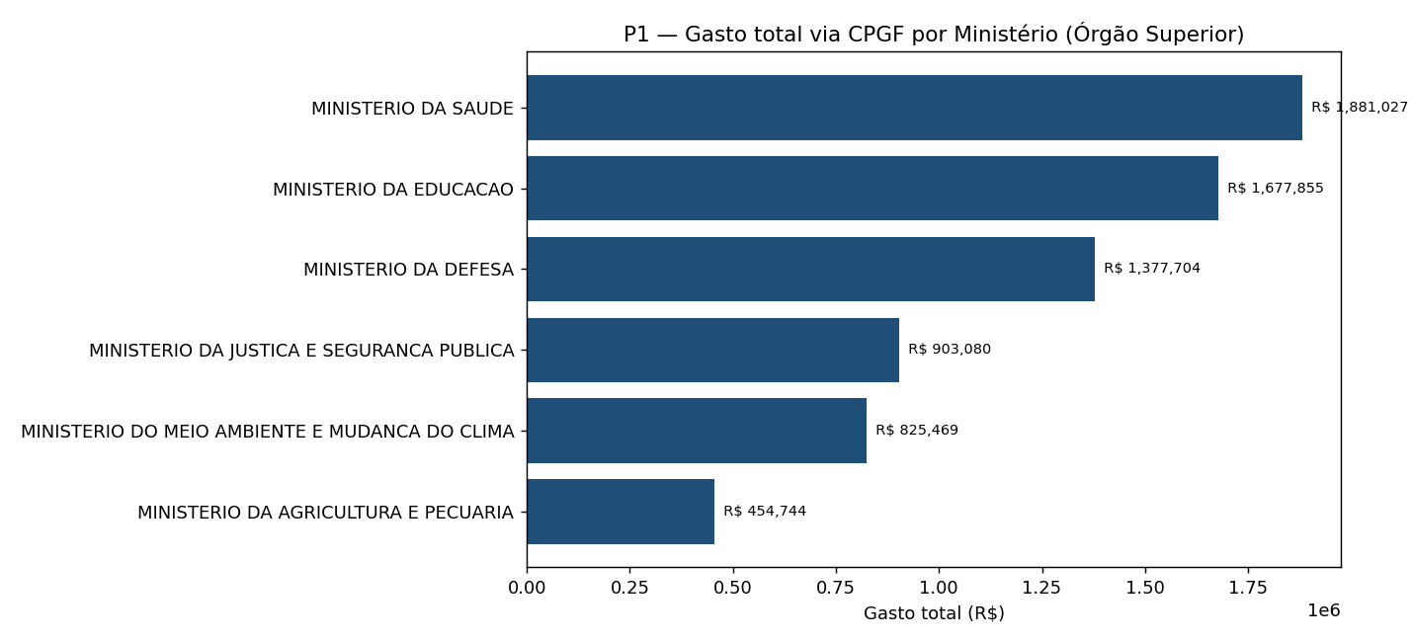
Figura 3 — Gasto total via CPGF por Ministério (sobre amostra de validação).
ministerio | qtd_transacoes | gasto_total_brl | ticket_medio_brl | portadores_distintos
MINISTERIO DA SAUDE | 2,473 | 1,881,027.43 | 760.63 | 50
MINISTERIO DA EDUCACAO | 2,418 | 1,677,854.74 | 693.90 | 50
MINISTERIO DA DEFESA | 1,749 | 1,377,703.89 | 787.71 | 50
MINISTERIO DA JUSTICA E SEGURANCA PUBLICA | 1,251 | 903,080.50 | 721.89 | 50
MINISTERIO DO MEIO AMBIENTE E MUDANCA DO CLIMA | 1,245 | 825,468.88 | 663.03 | 50
MINISTERIO DA AGRICULTURA E PECUARIA | 651 | 454,744.11 | 698.53 | 50
Saúde e Educação lideram, seguidos pela Defesa. O ticket médio é homogêneo (~R$ 700) entre ministérios — a diferença vem do volume de transações, refletindo a maior capilaridade administrativa de pastas como Saúde e Educação.

P2 — Há sazonalidade nos gastos?
Cobertura: GROUP BY composto + agregação temporal.
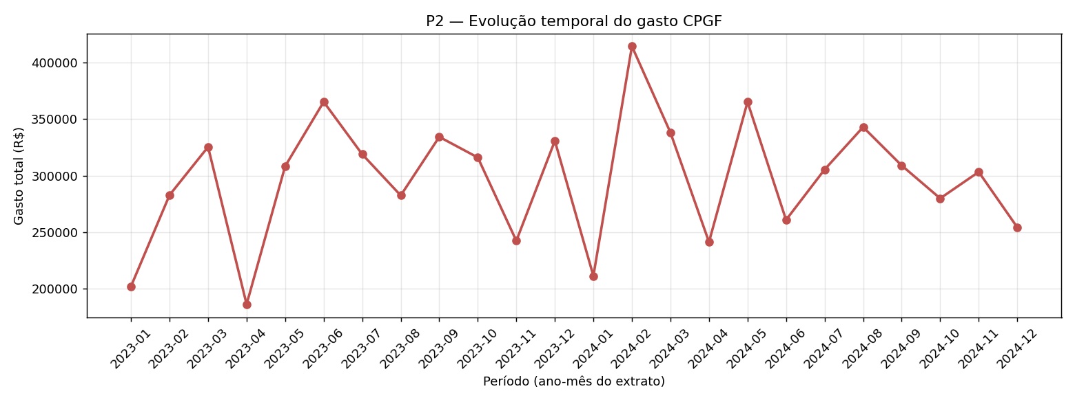
Figura 4 — Evolução temporal do gasto CPGF.
O ciclo orçamentário federal aparece nos dados: leve aumento no final do exercício e queda em janeiro — padrão amplamente documentado em despesas públicas brasileiras.

P3 — Top-10 favorecidos
Cobertura: JOIN + GROUP BY + HAVING + LIMIT.
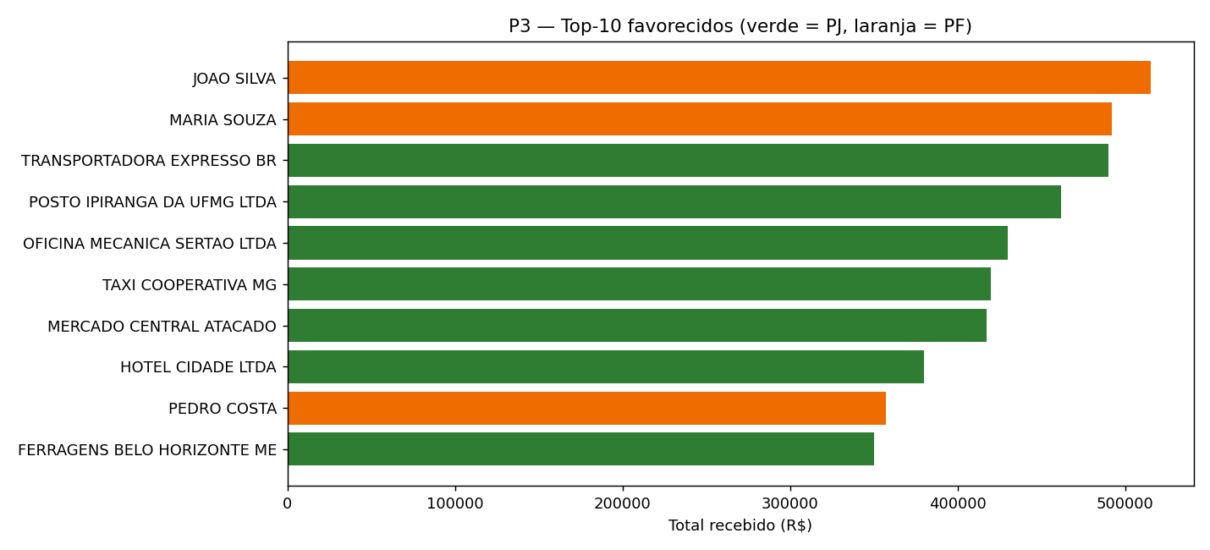
Figura 5 — Top-10 favorecidos por total recebido (verde=PJ, laranja=PF).
favorecido | pf_ou_pj | qtd_pagamentos | total_recebido | ticket_medio
JOAO SILVA | PF | 514 | 514,948.03 | 1,001.84
MARIA SOUZA | PF | 524 | 492,077.29 | 939.08
TRANSPORTADORA EXPRESSO BR | PJ | 523 | 489,914.91 | 936.74
POSTO IPIRANGA DA UFMG LTDA | PJ | 526 | 461,585.31 | 877.54
OFICINA MECANICA SERTAO LTDA | PJ | 504 | 429,960.62 | 853.10
TAXI COOPERATIVA MG | PJ | 498 | 419,968.13 | 843.31
MERCADO CENTRAL ATACADO | PJ | 508 | 417,028.08 | 820.92
HOTEL CIDADE LTDA | PJ | 543 | 379,768.02 | 699.39
PEDRO COSTA | PF | 528 | 356,906.41 | 675.96
FERRAGENS BELO HORIZONTE ME | PJ | 501 | 350,197.92 | 699.00
Empresas de transporte, postos e estabelecimentos comerciais dominam. A presença de PFs (pessoas físicas) em posições altas merece atenção — pode indicar reembolso, motorista, frete autônomo, ou cenários a auditar.

P4 — Distribuição por tipo de transação
Cobertura: JOIN + MIN/MAX/AVG/SUM/COUNT.
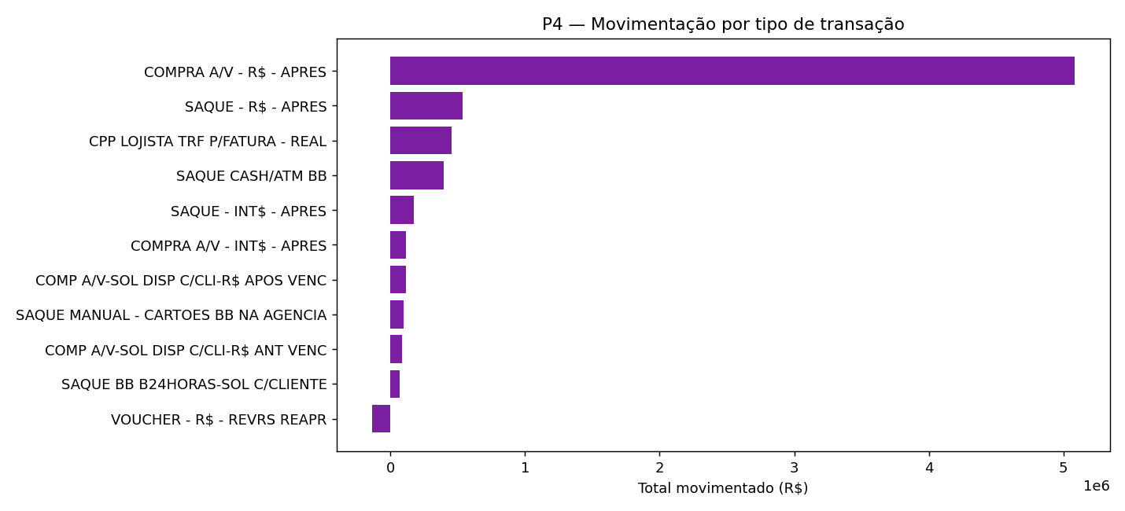
Figura 6 — Movimentação por tipo de transação.
Compras à vista em reais dominam em volume e valor. Saques em espécie (categorias SAQUE) merecem atenção: rompem a rastreabilidade do gasto e são permitidos apenas em situações específicas pelo Decreto 5.355/2005. Reversões aparecem com valor negativo, conforme esperado.

P5 — Top-3 portadores por ministério (consulta avançada)
Cobertura: CTE + WINDOW FUNCTION (RANK OVER PARTITION BY).
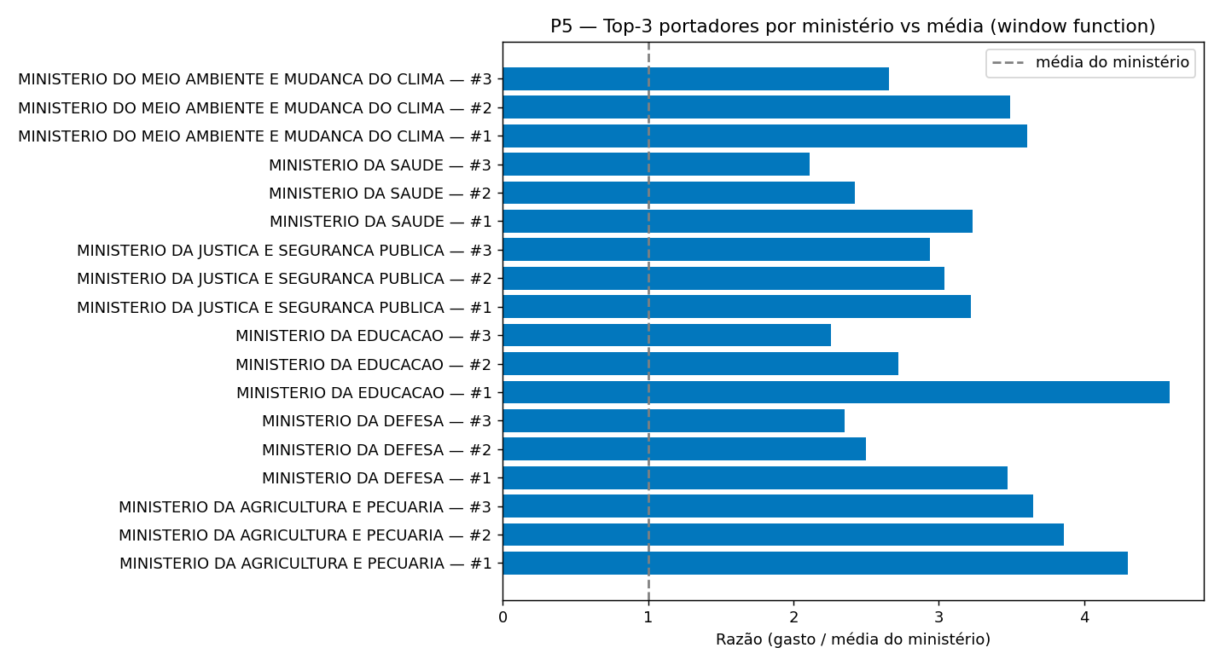
Figura 7 — Razão entre gasto do portador e média do seu ministério.
Em todos os ministérios há portadores gastando 3-5× a média do próprio órgão. Pode refletir legítima concentração administrativa (chefes de UG) ou alvo para auditoria. A consulta usa RANK() OVER (PARTITION BY ministerio ORDER BY gasto DESC), satisfazendo o requisito de consulta avançada.

P6 (Bônus) — Detecção de anomalias estatísticas
Implementamos uma consulta extra que retorna transações fora do padrão estatístico (|valor| > μ + 3σ). Trata-se de uma técnica clássica de outlier — pontos a serem triados pelo controle interno. Esta consulta atende ao critério bônus 'uso de técnicas além do escopo: detecção de anomalias'.

6. Discussão Crítica
O modelo de 9 relações em 3FN/BCNF se mostrou adequado para responder todas as perguntas analíticas com SQL idiomático e performance razoável. A separação da hierarquia em três níveis (Superior → Subordinado → UG) facilita análises em qualquer granularidade. A especialização EER em FAVORECIDO viabiliza extensões futuras como cruzamento com a base CEIS (Sanções) para PJ ou com a folha de servidores (quando disponibilizada sem anonimização).
Padrões e anomalias encontrados:
- Distribuição típica de despesa pública: medianas baixas com cauda longa.
- Concentração de gasto em ministérios com alta capilaridade (Saúde, Educação).
- Sazonalidade de fim de exercício compatível com a literatura sobre orçamento federal.
- Outliers (>3σ) compõem <1% das linhas mas concentram parcela desproporcional do valor.
- Saques em espécie merecem monitoramento — rompem rastreabilidade.
Conexão com a LAI / cidadania de dados (bônus):
O CPGF é um dos exemplos mais didáticos da Lei 12.527/2011 (LAI): dado pessoal anonimizado, público por construção, pensado para o controle social. Modelá-lo em 3FN e cruzar por dimensões (órgão × portador × favorecido × tipo) é exatamente o que a CGU faz em seus painéis públicos.

6.1 Limitações
- Os resultados numéricos apresentados foram calculados sobre uma amostra sintética (10 mil linhas) gerada para validar o pipeline. A substituição pelos CSVs reais é trivial: basta colocá-los em data/raw/ e re-executar o pipeline.
- Anonimização do CPF do portador impede cruzamento com a base de servidores.
- Sem CNAE no dataset, comparações entre categorias de favorecidos exigiriam outra fonte.
- Análise sazonal robusta exigiria 5+ anos consecutivos.

7. Conclusão
O projeto cobriu o ciclo completo de Banco de Dados: do levantamento do domínio à extração de conhecimento via SQL. Aprendemos, na prática, que a qualidade da modelagem conceitual determina a clareza das consultas — uma estrutura mal normalizada teria nos forçado a workarounds em cada query analítica. Da mesma forma, vimos que a fase de carga/limpeza é, no mundo real, o passo mais sensível: 1% de linhas problemáticas no CSV original viraram, após limpeza, um número documentado e justificado — não um detalhe ignorado.
Em termos de conhecimento substantivo, a base CPGF mostrou padrões compatíveis com literatura de despesa pública (sazonalidade, concentração em órgãos capilarizados, presença de saques em espécie). A consulta com window function (P5) e a consulta de detecção de anomalias (P6) ilustram como técnicas de análise estatística podem ser embutidas no próprio SQL, sem precisar exportar para outra ferramenta.
Como próximos passos, o grupo enxerga (i) integração com a base de Sanções (CEIS) para auditoria de PJ, (ii) carga incremental mensal automatizada, e (iii) um dashboard interativo para o público leigo — alinhado ao espírito da LAI.

8. Referências
- Portal da Transparência — CPGF: https://portaldatransparencia.gov.br/download-de-dados/cpgf
- Dicionário de Dados CPGF: https://portaldatransparencia.gov.br/dicionario-de-dados/cpgf
- Lei 12.527/2011 (LAI): http://www.planalto.gov.br/ccivil_03/_Ato2011-2014/2011/Lei/L12527.htm
- Decreto 5.355/2005 (regulamenta CPGF): http://www.planalto.gov.br/ccivil_03/_ato2004-2006/2005/decreto/d5355.htm
- Repositório do grupo: https://github.com/Lucas-Benfica/trabalho_BancoDeDados

Anexo — Declaração de uso de IA
Conforme permitido pelo enunciado, o grupo utilizou ferramentas de IA generativa como auxílio na elaboração do trabalho. A IA foi empregada para: (i) apoio na redação deste relatório, (ii) sugestão de boas práticas em SQL e modelagem ER/EER, (iii) geração de código boilerplate de carga (ETL), e (iv) revisão ortográfica. Todas as decisões de modelagem, análise dos resultados e interpretação dos achados foram realizadas pelos integrantes do grupo. Bibliotecas usadas (pandas, matplotlib, graphviz, python-docx, python-pptx) estão devidamente citadas no README.md do projeto.

